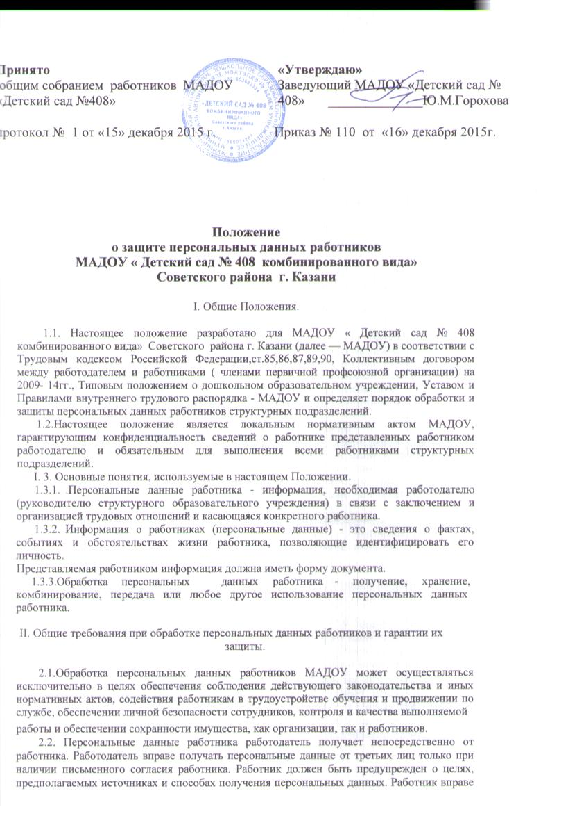

2.3. При поступлении на работу работник обязан заполнить анкету, в которой указывает следующие сведения о себе:
- пол;
- дату рождения;
- семейное положение;
- отношение к воинской обязанности;
- место жительства и домашний телефон;
- образование, специальность;
- предыдущее (ие) место (а) работы;
- заболевания, затрудняющие выполнение трудовых функций:
- документы
• иные сведения, с которыми работник считает нужным ознакомить
работодателя.
- Работодатель не имеет права требовать и обрабатывать персональные данные работников о политических, религиозных и иных убеждениях, частной жизни, членстве в общественных объединениях или профсоюзной деятельности, за исключением случаев. предусмотренных федеральным законом.
- Работодатель или его представитель при принятии решений, затрагивающих интересы работника, не имеют права основываться на персональных данных работника, полученных исключительно в результате автоматизированной обработки или электронной получении.
- Защита персональных данных работников от неправомерного их использования или.утраты обеспечивается за счет средств работодателя.
2.7. Работник представляет работодателю достоверные сведения о себе. При
изменении персональных данных работник обязан письменно уведомить работодателя в
2-х недельный срок и представить документ, подтверждающий эти изменения.
2.8. Каждый работник МАДОУ должен быть ознакомлен под расписку с настоящим
Положением, иными документами, устанавливающими порядок обработки данных
работников, а также об их правах и обязанностях в этой области.
III. Хранение и использование персональных данных работником.
3.1.Хранение персональных данных работников в период их работы в МАДОУ осуществляется в бумажном виде в папках, должны быть прошиты и пронумерованы по страницам, находятся у назначенного приказом ответственного лица, хранятся в специально отведенном шкафу, обеспечивающему защиту от несанкционированного доступа.
- Выдача личных дел работников для ознакомления выдается только по приказу работодателя лицам, имеющим доступ к персональным данным работников или на основании письменного заявления работника.
- Персональные данные работников могут храниться в электронном виде на локальной компьютерной сети. Доступ к электронной базе данных, содержащей персональные данные работником, обеспечивается 2-ступенчатой системой паролей на уровне локальной компьютерной сети и на уровне базы данных. Изменений паролей должно происходить не реже 1 раза в 2 месяца.
3. 4. Доступ к персональным данным имеют заведующая МАДОУ. ответственный за делопроизводство, представитель профкома, специалисты ЦБ, отвечающие за начисление заработной платы, составление тарификации и т.д. Доступ лиц строго ограничен и осуществляется только на основании приказа руководителя.
3. 5. Копировать и делать выписки персональных данных работника разрешается
только в служебных целях с письменного работника разрешения по приказу работодателя.
IV. Передача персональных данных.
4. 1. Информация, относящаяся к персональным данным работника, может быть
представлена государственным органам в порядке, установленном федеральным законом.
4. 2 . Работодатель не в праве представлять персональные данные работники третьей стороне без письменного согласия работника, за исключением случаев, когда это необходимо в целях предупреждения угрозы жизни и здоровья работника.
4. 3. Работодатель обязан предупредить лиц, получивших персональные данные работником о том, что эти данные могут быть использованы лишь в целях, для которых они сообщены, и требовать от этих лиц подтверждения того, что это правило соблюдается. Лица, получающие персональные данные работником, обязаны соблюдать режим строгой секретности (конфиденциальности).
4. 4. Работодатель не имеет права запрашивать информацию о состоянии здоровья работника, за исключением тех сведений, которые относятся непосредственно к вопрос) о возможности выполнения работником трудовых функций.
4. 5. В случае если лицо, обратившееся с запросом, не уполномочено федеральным законом или настоящим Положением на получение информации, относящейся к персональным данным работника, работодатель обязан отказать лицу в выдаче информации. Выдается письменное уведомление, копии которого 'подшивается в личное дело работника.
V. Права работников.
5. 1. Информация, относящаяся к персональным данным работников, является служебной тайной и охраняется законом.
5. 2. В целях обеспечения зашиты персональных данных, хранящихся в МАДОУ работники имеют право на:
- полную информацию об их персональных данных и обработке этих данных;
- свободный бесплатный доступ, к своим персональным данным включая право на получение копий любой записи, содержащей персональные данные работника. За исключением случаев, предусмотренных федеральным законом;
- определение своих представителей для защиты своих персональных данных;
- обжалование в суде любых неправомерных действий или бездействий работодателя при обработке персональных данных.
5.3. Лица, виновные в нарушении норм, регулирующих получение, обработку и защит) персональных данных работника, несут дисциплинарную и административную гражданско-правовую или уголовную ответственность в соответствии с федеральными законами.
Примечание: В каждом учреждении должен быть приказ об утверждении списка лиц, имеющих доступ к персональным данным работника.
Принято на общем собрании работников МАДОУ «Детский сад №408 комбинированного вида» Советского района г.Казани.

